Отчёт по лабораторной работе №6
Операционные системы
Гасанова Шакира Чингизовна
Содержание

Цель работы
Целью данной лабораторной работы является приобретение практических навыков взаимодействия пользователя с системой посредством командной строки.

Задание
- Определение полного имени домашнего каталога. Работа с каталогоми /tmp, /var/spool и домашним.
- Создание каталогов и удаление.
- Определение опций, набора опций команды ls с помощью команды man.
- Просмотр описания команд: cd, pwd, mkdir, rmdir, rm.
- Модификация и исполнение нескольких команд из буфера команд.

Теоретическое введение
В операционной системе типа Linux взаимодействие пользователя с системой обычно осуществляется с помощью командной строки посредством построчного ввода команд. При этом обычно используется командные интерпретаторы языка shell: /bin/sh; /bin/csh; /bin/ksh. Командой в операционной системе называется записанный по специальным правилам текст (возможно с аргументами), представляющий собой указание на выполнение какой-либо функций (или действий) в операционной системе. Обычно первым словом идёт имя команды, остальной текст — аргументы или опции, конкретизирующие действие. Общий формат команд можно представить следующим образом: . Команда man. Команда man используется для просмотра (оперативная помощь) в диалоговом режиме руководства (manual) по основным командам операционной системы типа Linux. Формат команды: man Пример (вывод информации о команде man): man man Для управления просмотром результата выполнения команды man можно использовать следующие клавиши: – Space — перемещение по документу на одну страницу вперёд; – Enter — перемещение по документу на одну строку вперёд; – q — выход из режима просмотра описания. Команда cd. Команда cd используется для перемещения по файловой системе операционной системы типа Linux.

Выполнение лабораторной работы

Определение полного имени домашнего каталога. Работа с каталогоми /tmp, /var/spool и домашним
Определяю полное имя домашнего каталога. Далее относительно этого каталога будут выполняться последующие упражнения. Перехожу в каталог /tmp и вывожу его содержимое (рис. @fig:001).
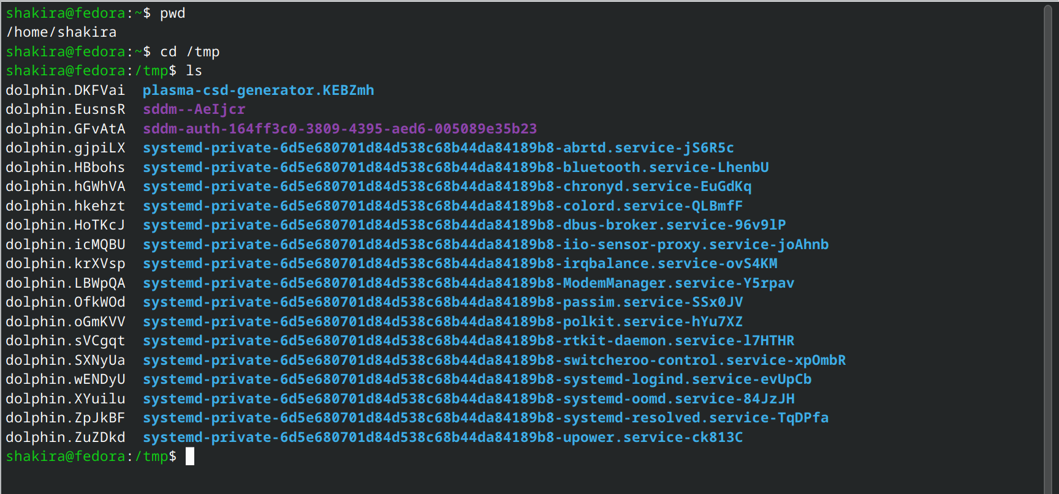
Определение имени домашнего каталога. Переход в каталог /tmp
Далее использую команду ls с различными опциями. Отображаю имена скрытых файлов с помощью опции a (рис. @fig:002).
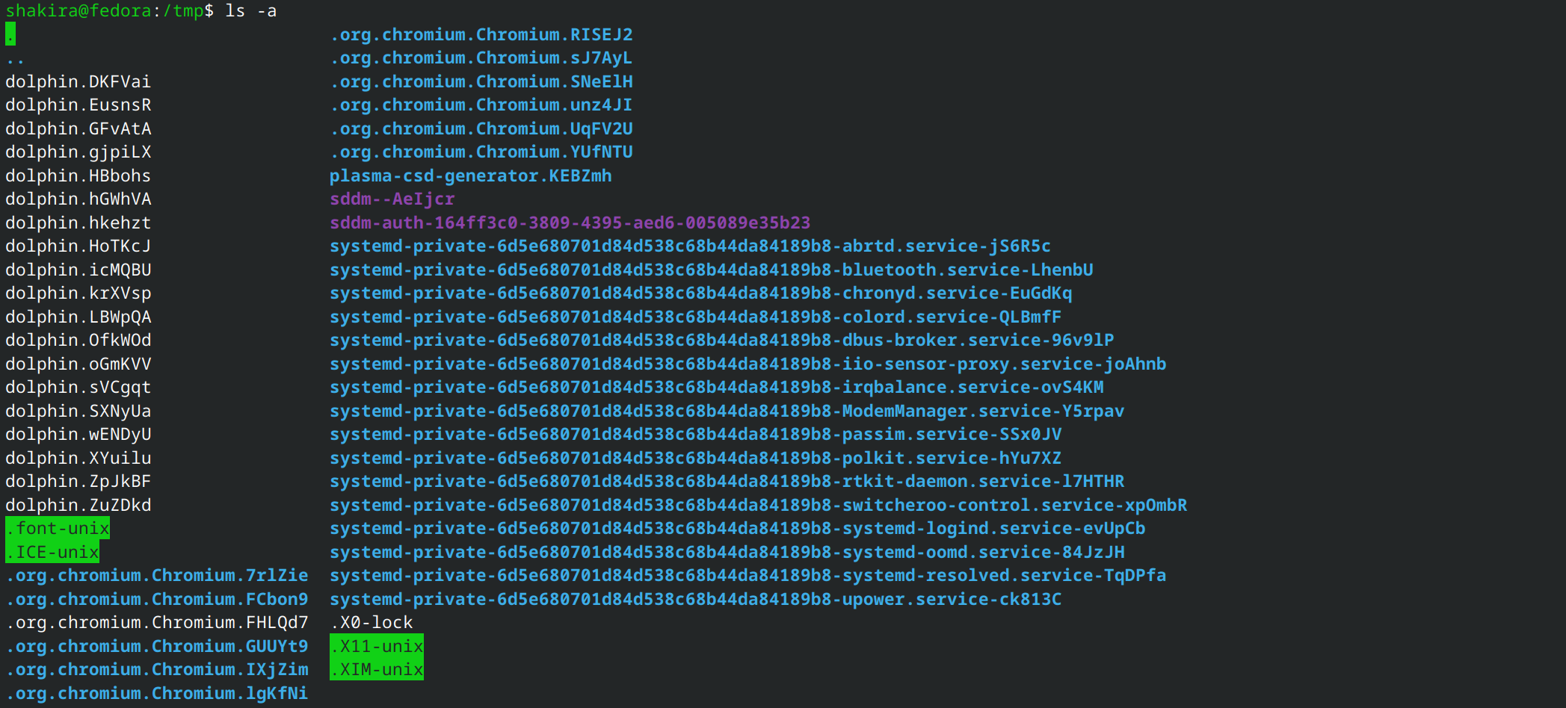
Скрытые имена файлов
Вывожу на экран подробную информацию о файлах. Для этого использую опцию l (рис. @fig:003).
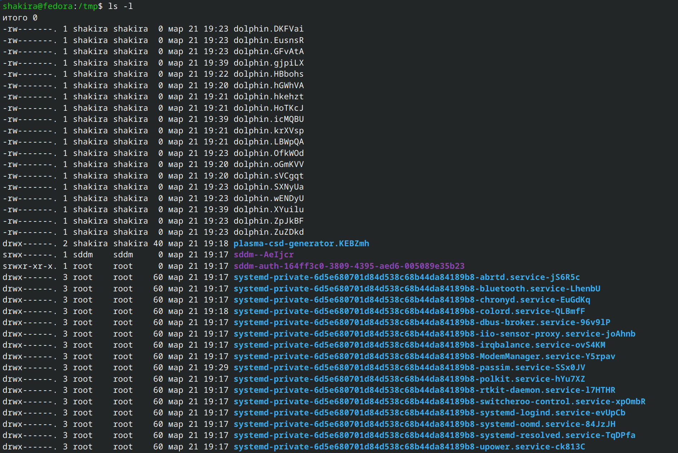
Подробная информация о файлах
Определяю, есть ли в каталоге /var/spool подкаталог с именем cron. В моём случае он есть (рис. @fig:004).
Подкаталог cron
Перехожу в домашний каталог и вывожу на экран его содержимое. Владельцем файлов и подкаталогов являюсь я (рис. @fig:005).
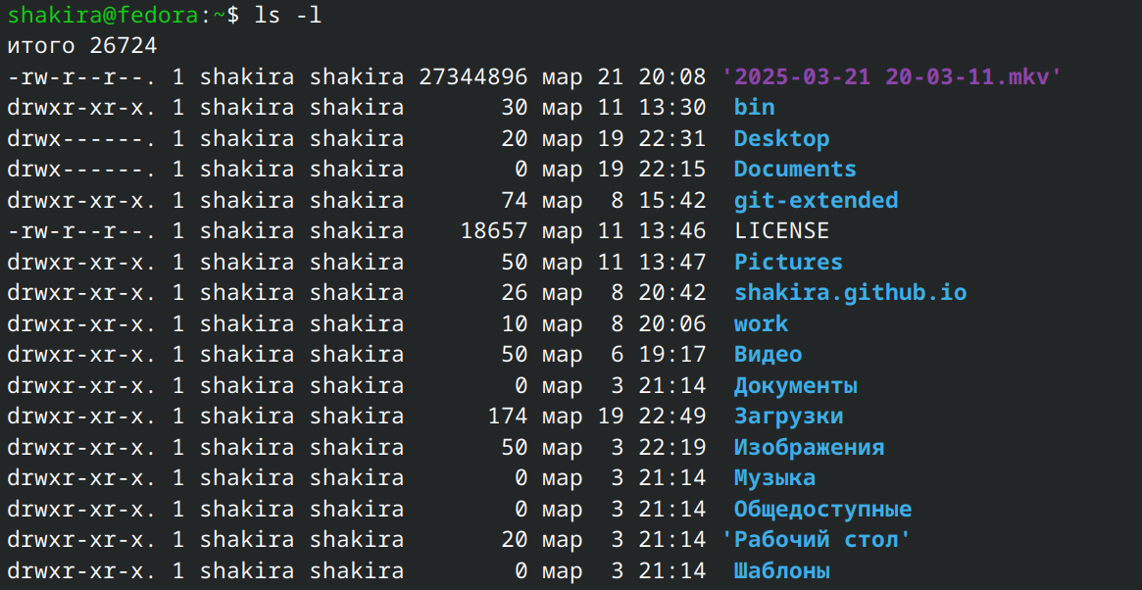
Содержимое домашнего каталога

Создание каталогов и удаление
Создаю в домашнем каталоге новый каталог с именем newdir, а затем в нём создаю новый каталог с именем morefun (рис. @fig:006).
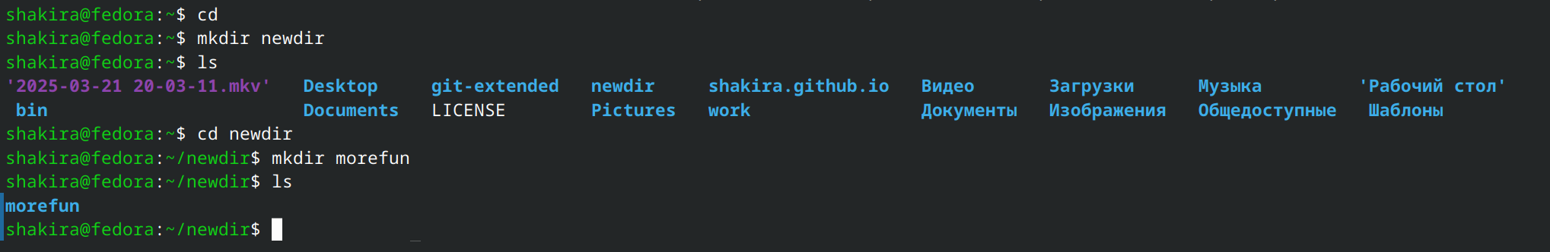
Создание каталогов
Далее создаю одной командой три новых каталога, после чего удаляю их тоже одной камандой (рис. @fig:007).
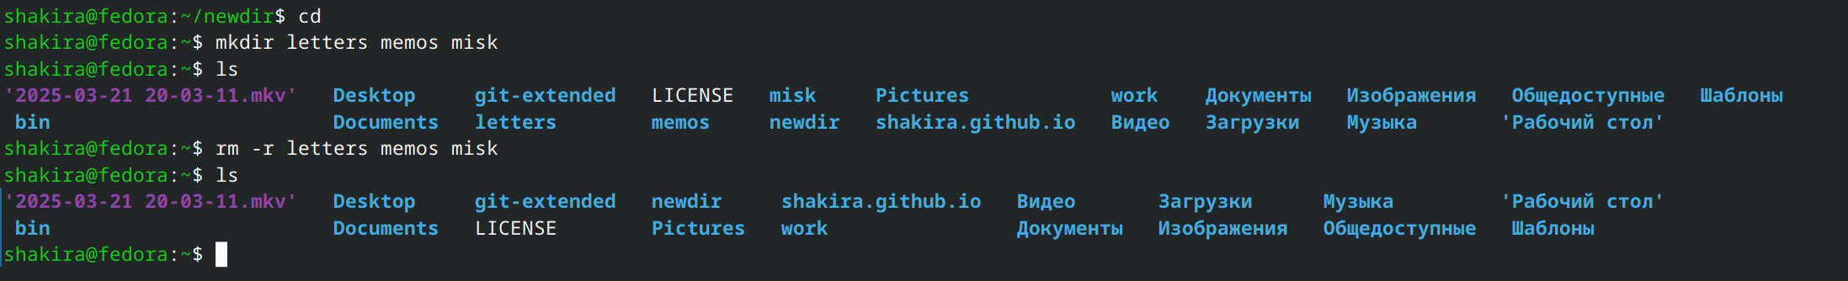
Создание и удаление каталогов одной командой
Удаляю ранее созданный каталог ~/newdir и проверяю, что он удалился. Удалите каталог ~/newdir/morefun из домашнего каталога. Проверяю, был ли каталог удалён (рис. @fig:008).
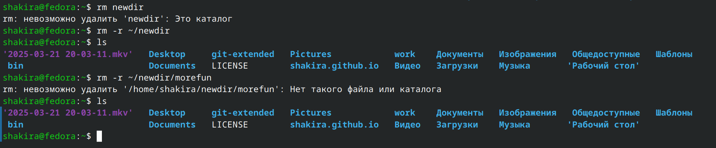
Удаление каталогов

Определение опций, набора опций команды ls с помощью команды man
С помощью команды man определяю, какую опцию команды ls нужно использовать для просмотра содержимого не только указанного каталога, но и подкаталогов, входящих в него. С помощью команды man определяю набор опций команды ls, позволяющий отсортировать по времени последнего изменения выводимый список содержимого каталога с развёрнутым описанием файлов (рис. @fig:009).
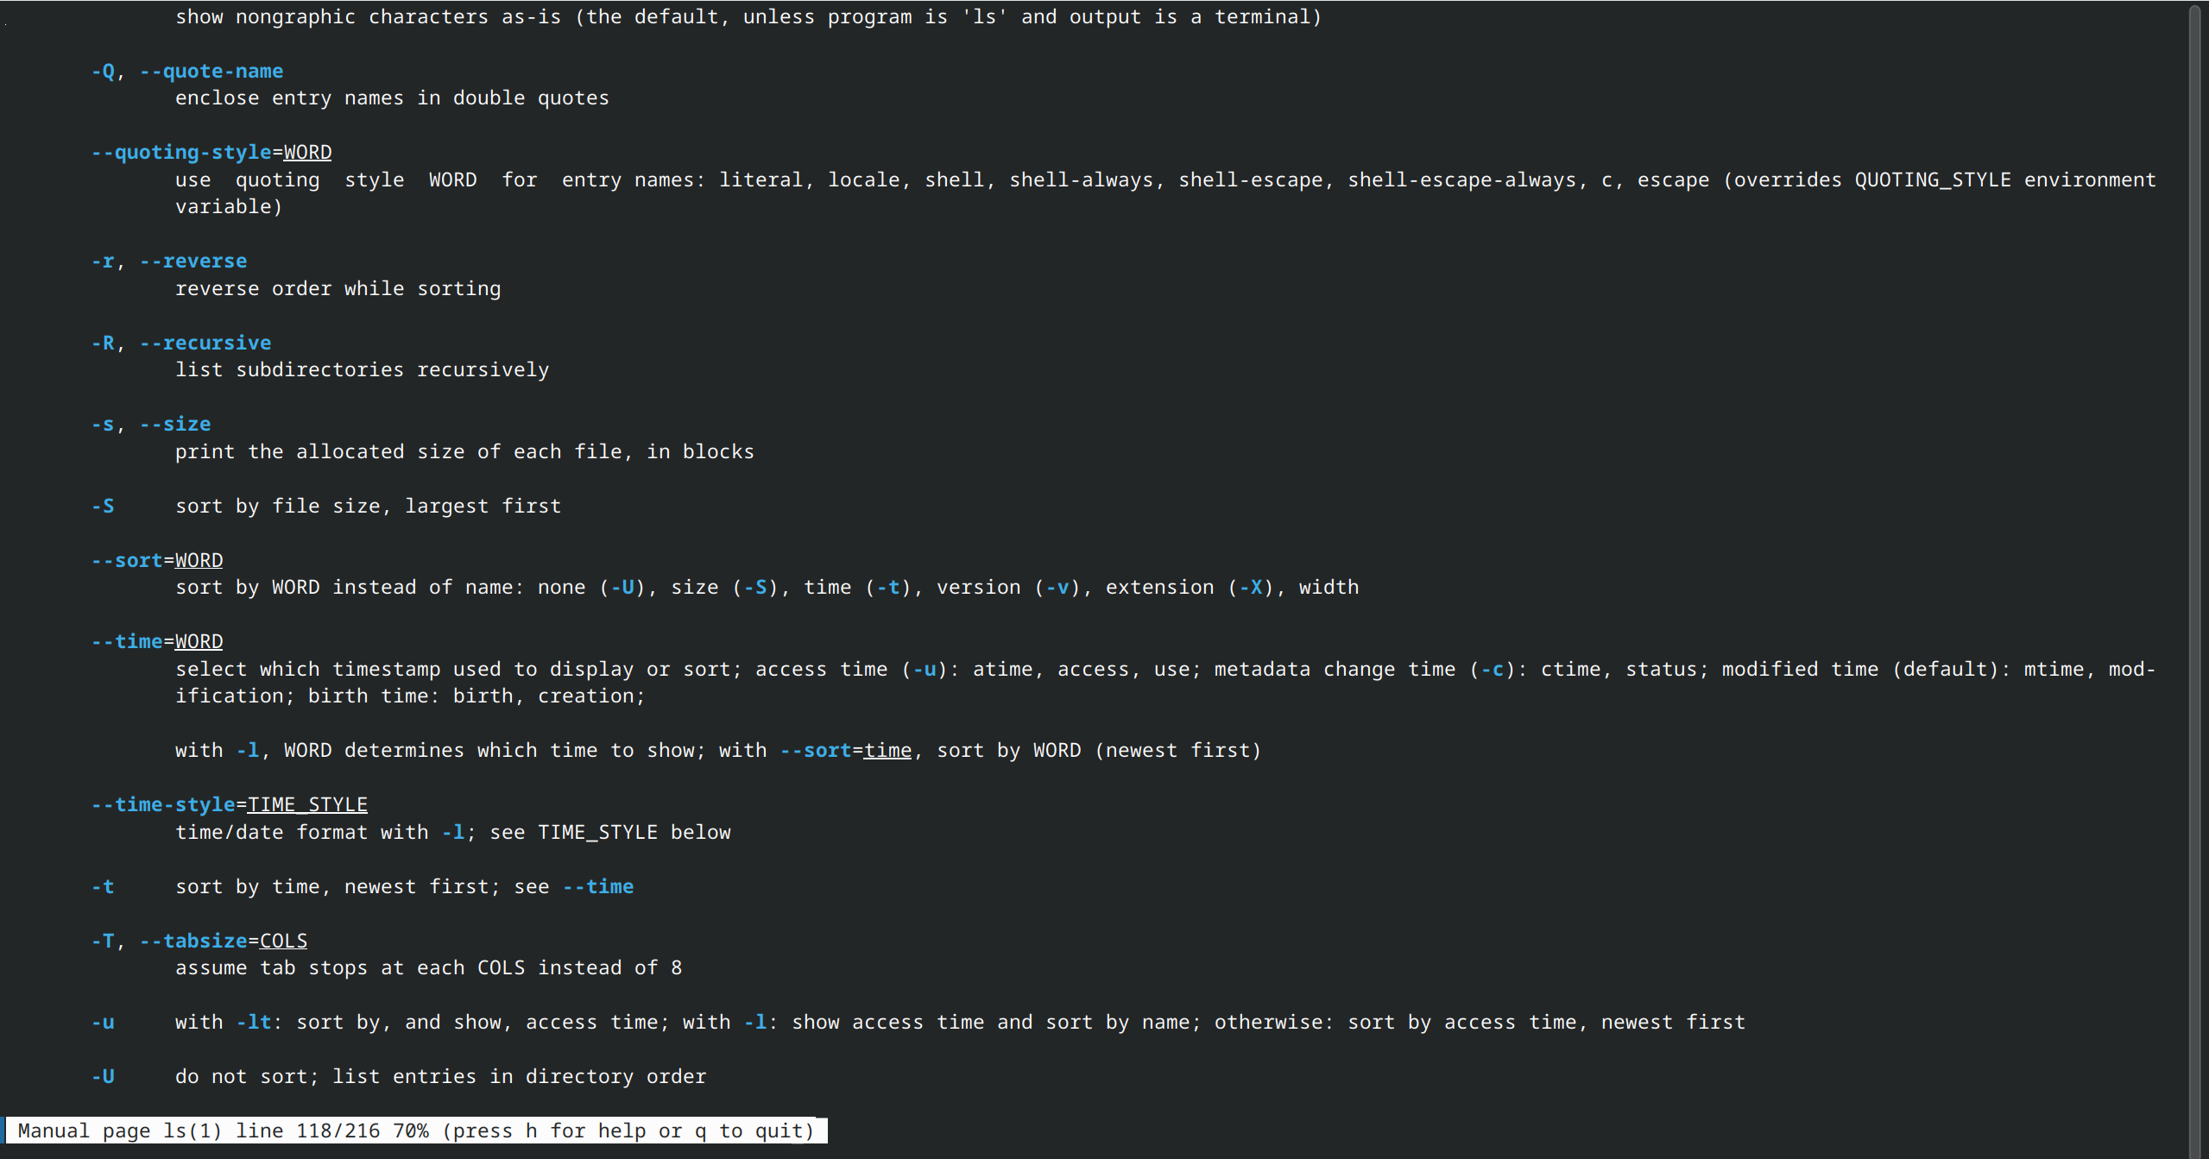
Man
Использую команду man для просмотра описания следующих команд: cd, pwd, mkdir, rmdir, rm (рис. @fig:010, рис. @fig:011, рис. @fig:012, рис. @fig:013, рис. @fig:014).
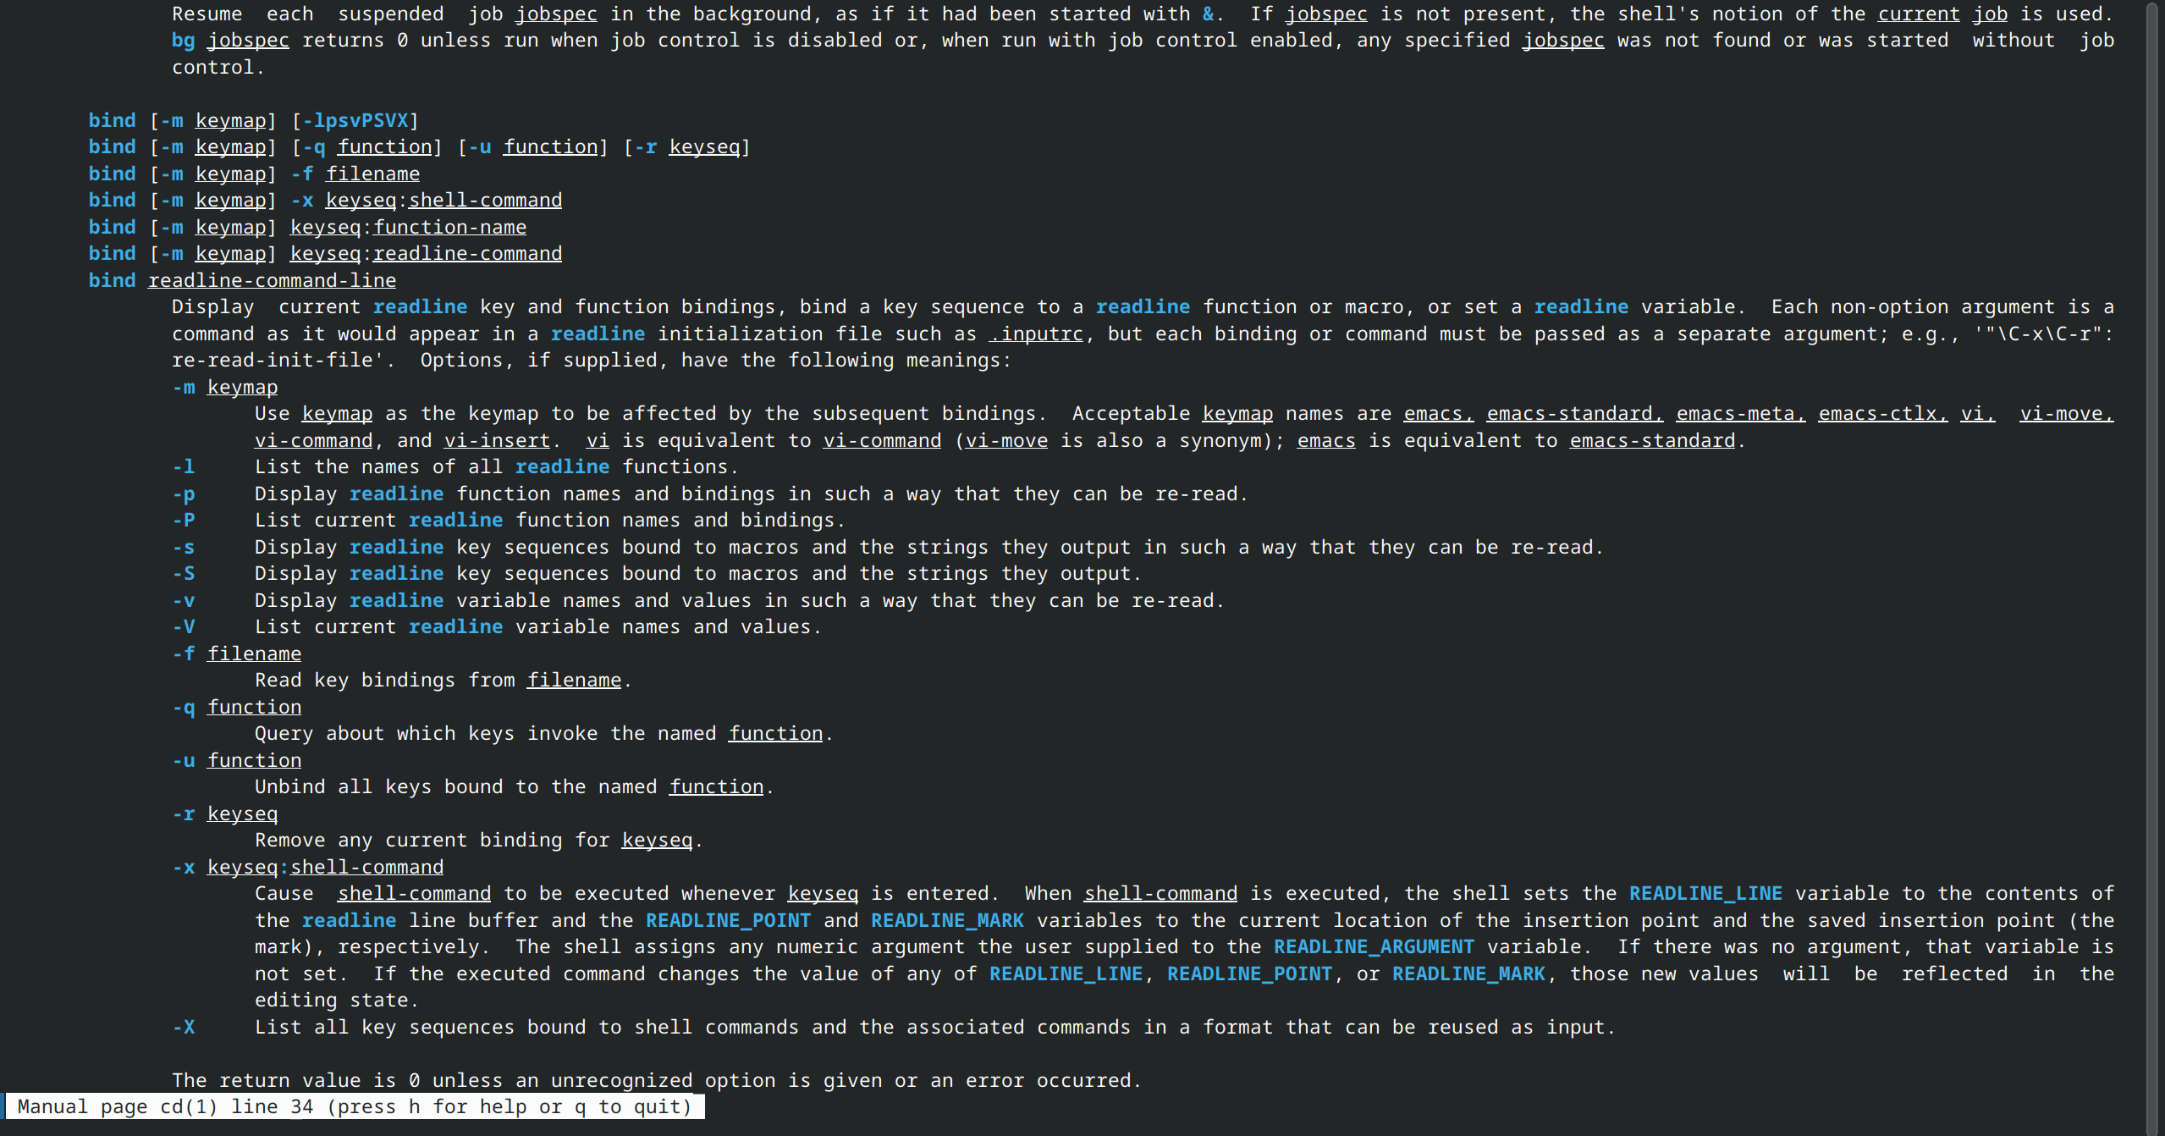
cd
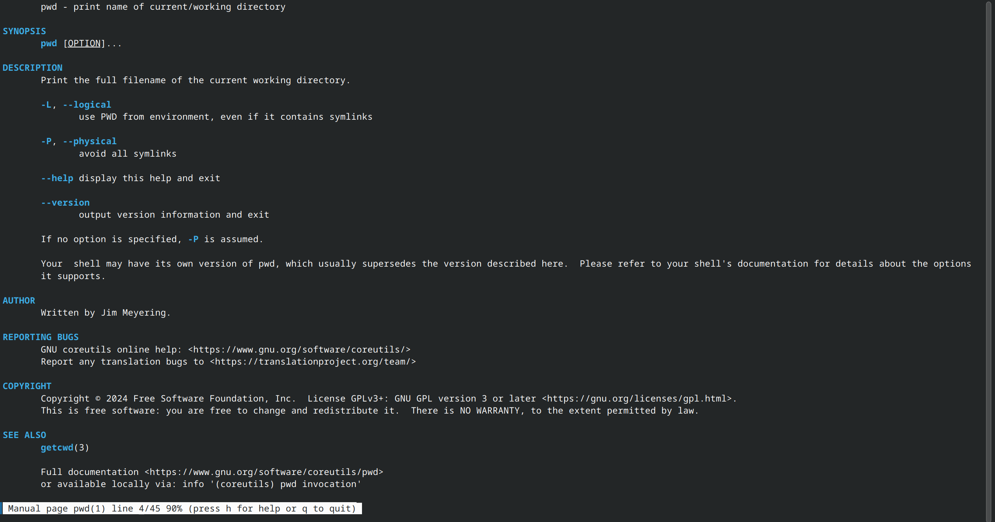
pwd
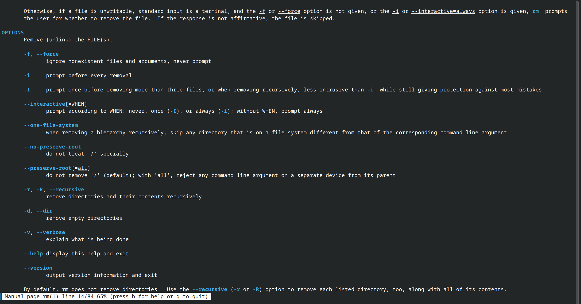
mkdir
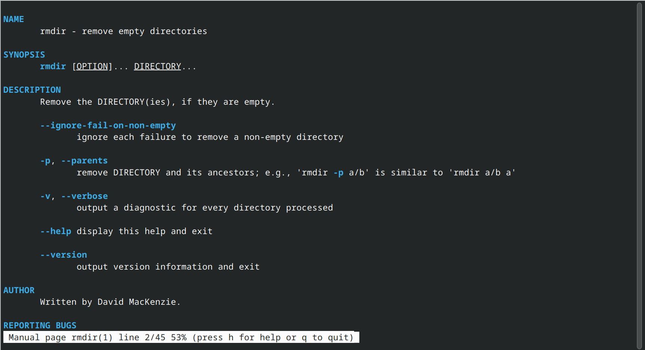
rmdir
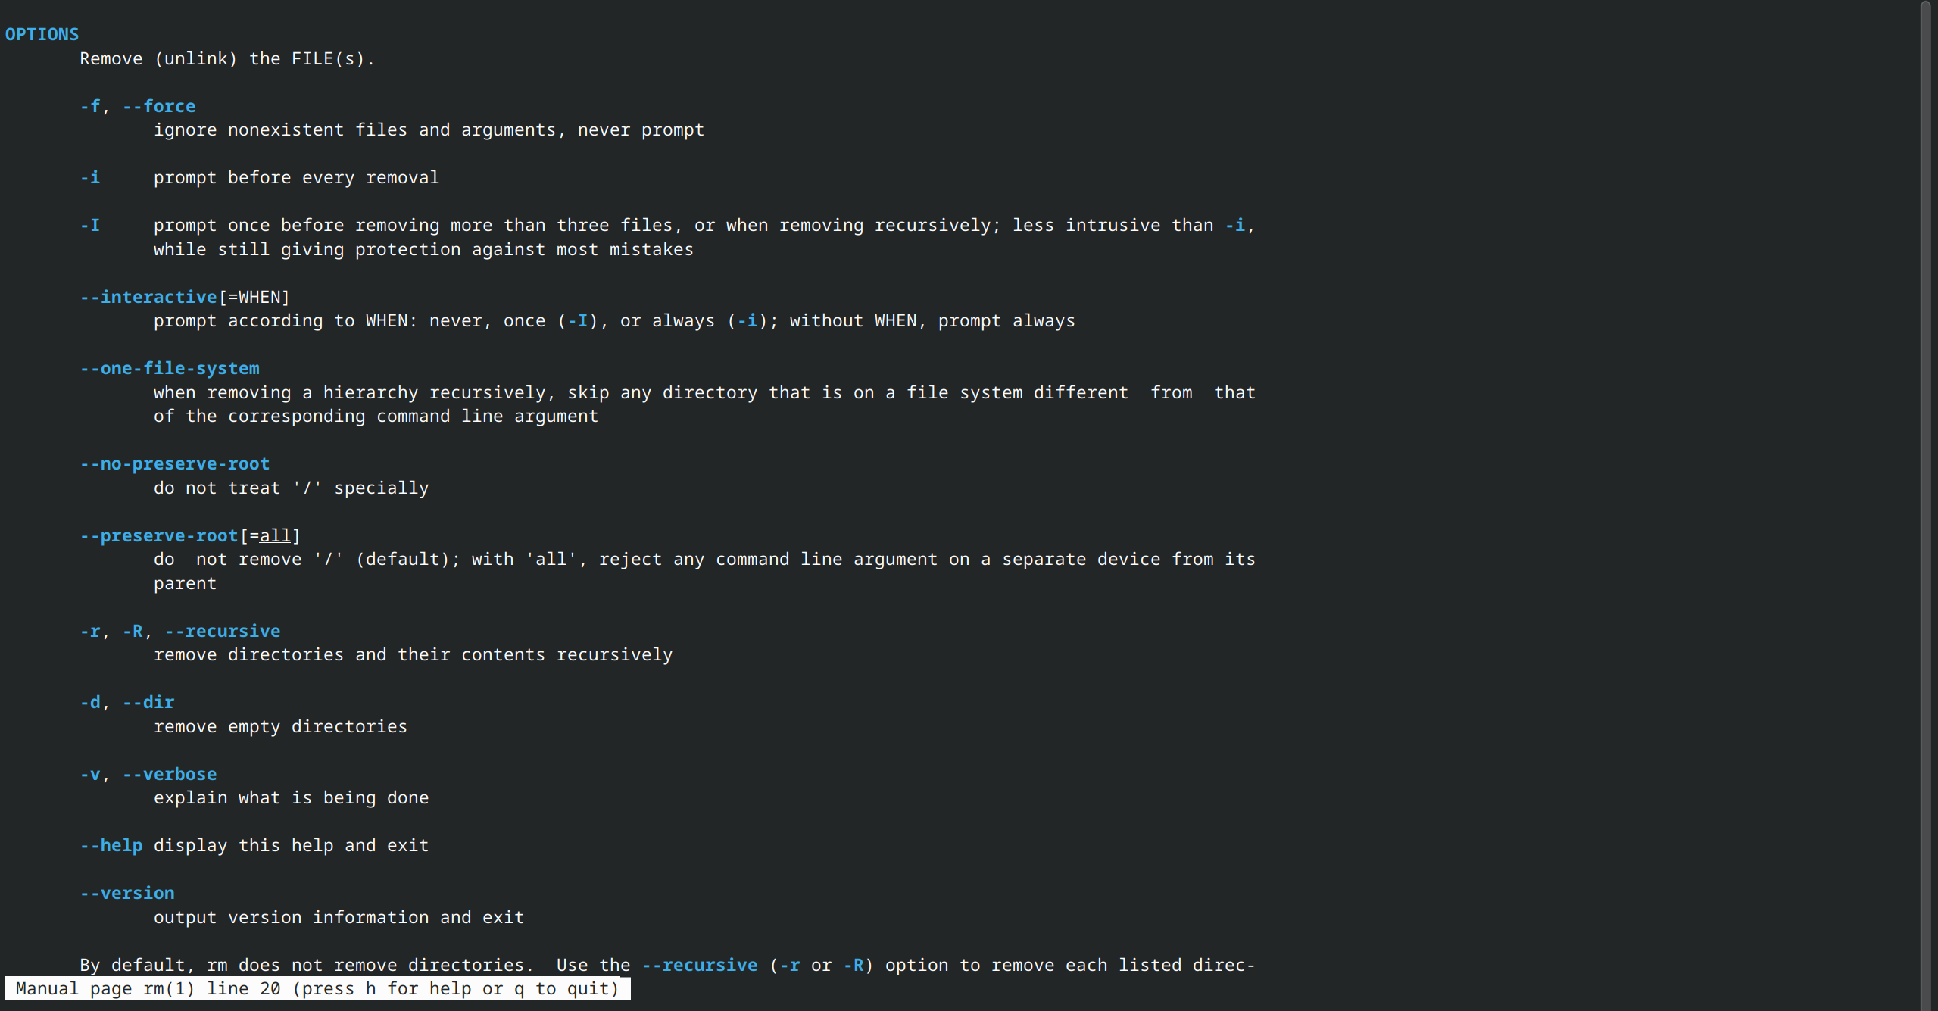
rm

Модификация и исполнение нескольких команд из буфера команд
С помощью команды history получаю информацию о ранних действиях (рис. @fig:015).
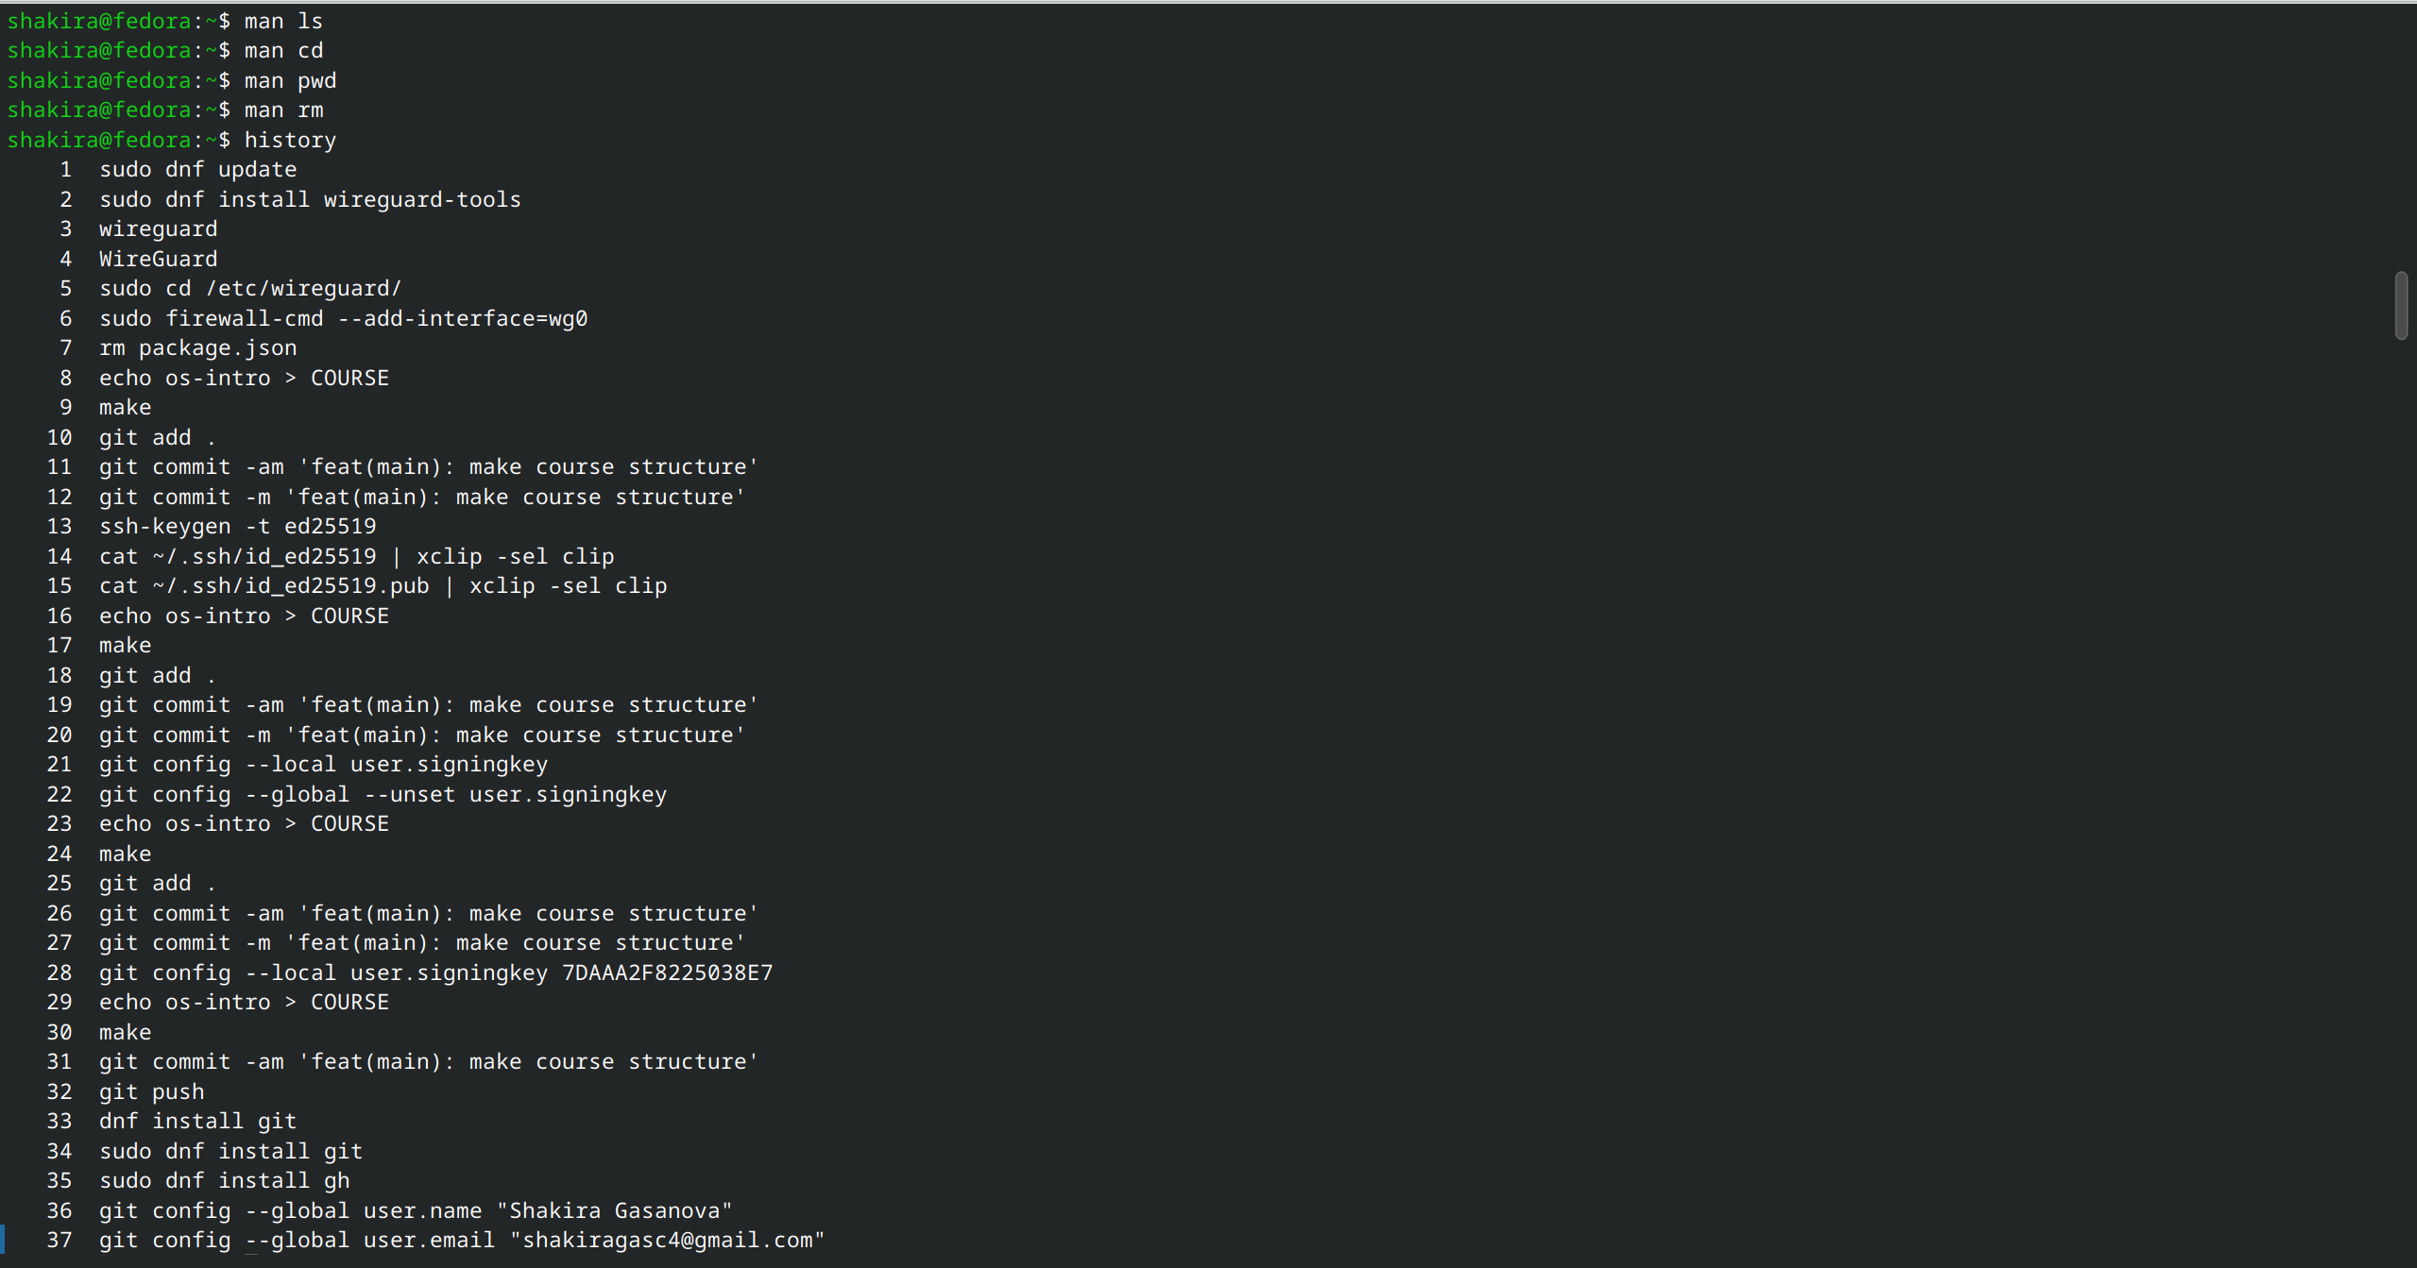
Буфер команд
Выполняю модификацию и исполнение нескольких команд из буфера команд (рис. @fig:016, рис. @fig:017).
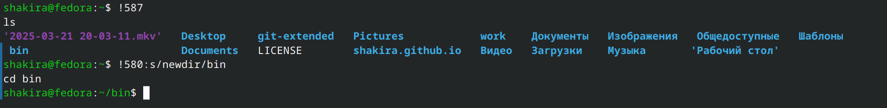
Исполнение и модификация команд
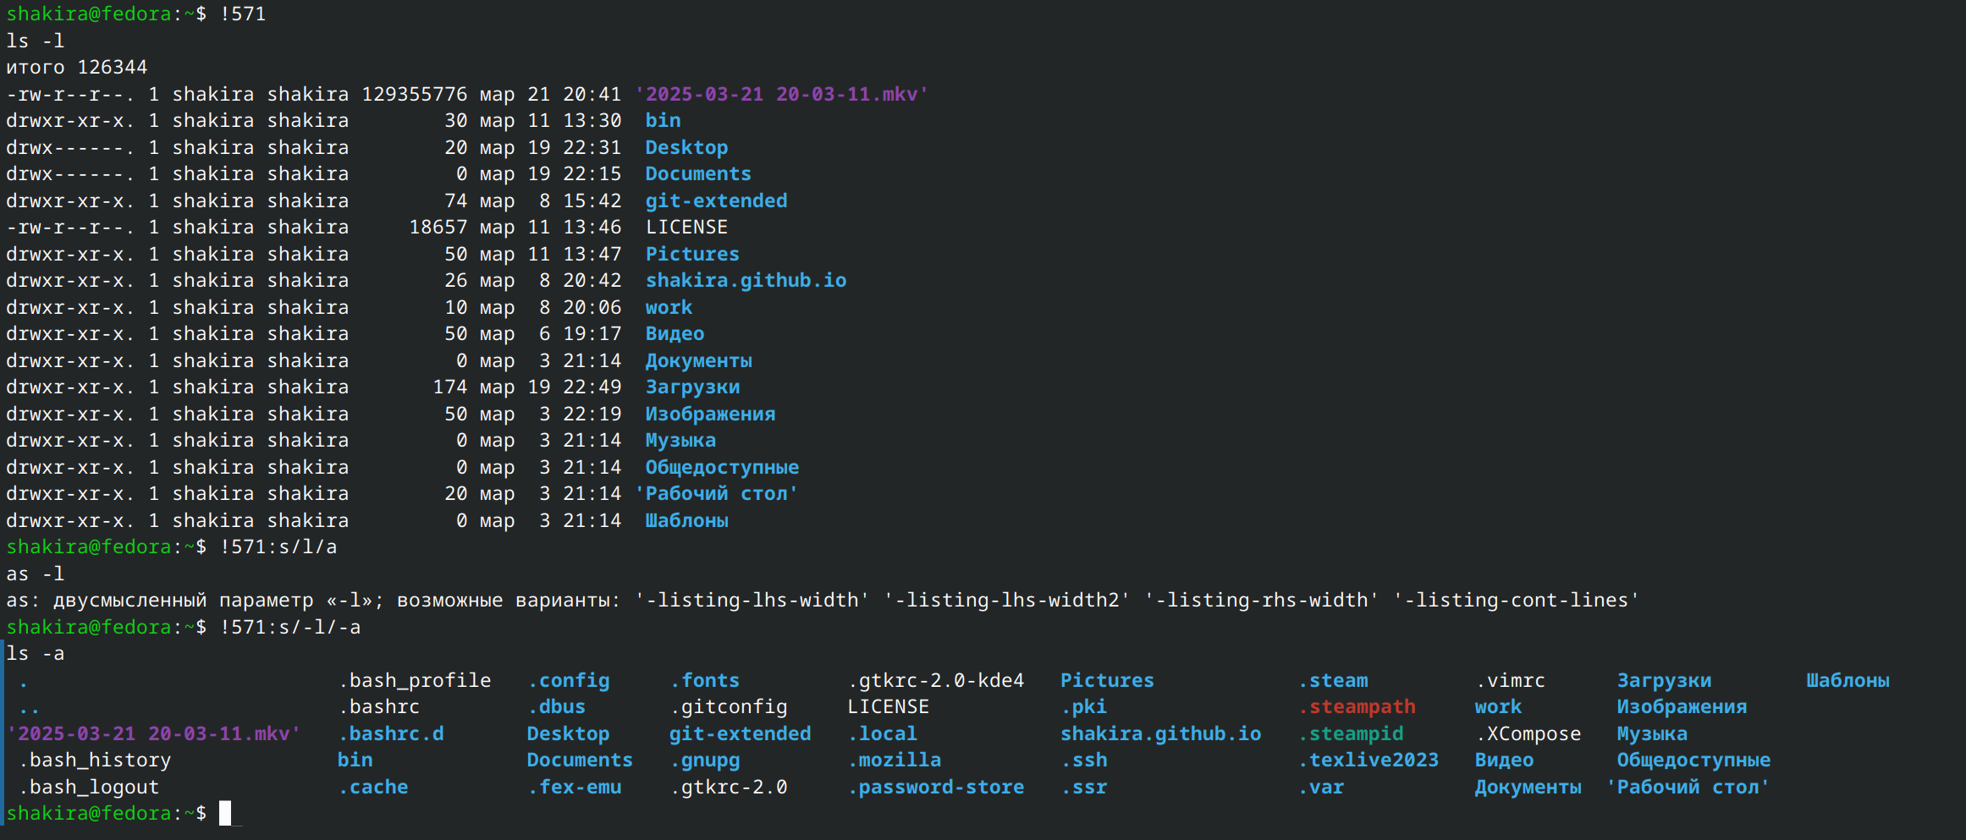
Исполнение и модификация команд

Выводы
При выполнении данной лабораторной работы я приобрела практические навыки взаимодействия пользователя с системой посредством командной строки.

Ответы на контрольные вопросы
- Командная строка - интерфейс пользователя для ввода команд и управления компьютером.
- Команда pwd (print working directory) позволяет определить абсолютный путь текущего каталога.
- Команда ls с опцией -l позволяет определить тип файлов и их имена.
- Команда ls с опцией -a позволяет отобразить информацию о скрытых файлах.
- Команды rm и rmdir можно использовать для удаления файлов и каталогов соответственно.
- Команда history позволяет вывести информацию о последних выполненных пользователем командах.
- Команда ! позволяет воспользоваться историей команд для их модифицированного выполнения.
- Команды можно запускать в одной строке с помощью ; или &&.
- Символы экранирования - это символы, которые имеют особое значение в командной строке и должны быть экранированы, чтобы быть восприняты как обычные символы.
- Вывод информации на экран после выполнения команды ls с опцией l является длинным форматом списка файлов и каталогов, включающим информацию о владельце, группе, размере, время создания и другие данные.
- Абсолютный путь к файлу - полный путь до файла, относительный путь к файлу - путь до файла, относительно текущего каталога. Пример: абсолютный путь /home/user/файл.txt, относительный путь файл.txt
- Чтобы получить информацию об интересующей команде, используется команда man с именем команды. Пример: man ls
- Для автоматического дополнения вводимых команд используется клавиша Tab.

Список литературы
- Лабораторная работа №6 [Электронный ресурс]

